**Supplementary material**

**Hypolipidemic Effect of *Trixis angustifolia* Aqueous Extract on Triton WR-1339 and High-Fat Diet-Induced Hyperlipidemic Mice**

**Anuar Salazar-Gómeza,b, Anahí C. Sánchez-Chávezb, Gerardo Zepeda-Vallejob, Germán Chamorro-Cevallosa,Leticia Garduño-Sicilianoa, and Elena Vargas-Díazb\***

a*Laboratorio de toxicología de productos naturales, Escuela Nacional de Ciencias Biológicas. Instituto Politécnico Nacional. Av. Wilfrido Massieu esq. Con M. Stampa, col. Planetario Lindavista. Del. GAM, C.P. 77380, Mexico City, Mexico.* b*Departamento de Química Orgánica, Escuela Nacional de Ciencias Biológicas, Instituto Politécnico Nacional, Prol. de Carpio y Plan de Ayala, C.P.11340, Mexico City, Mexico.*

*evargasvd@yahoo.com.mx*

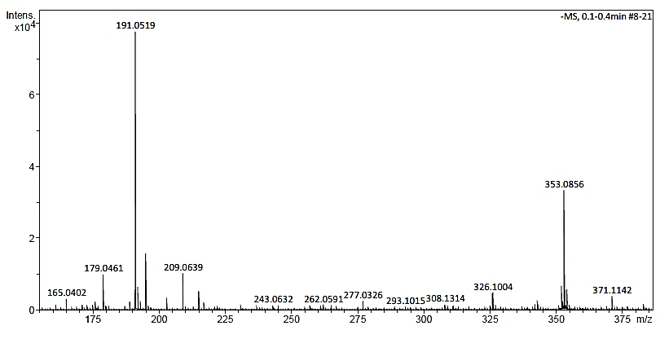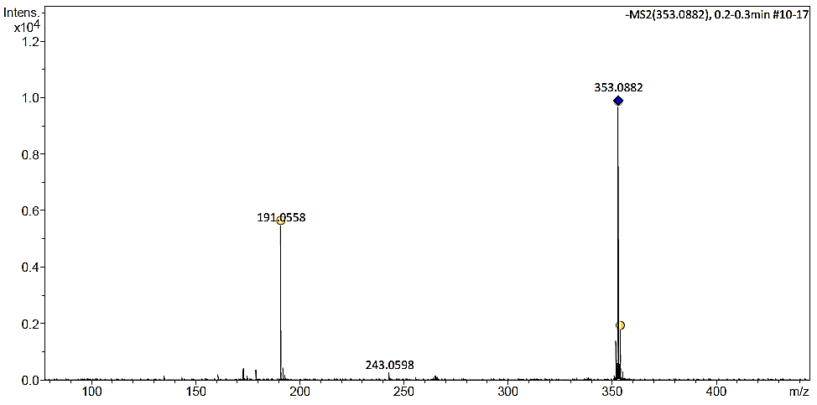

**A**

**B**

**Figure S1**. (**A**) Mass spectra of [M-H]- of TxAE. Chlorogenic acid *m/z* 353.0856, quinic acid *m/z* 191.0519, and caffeic acid *m/z* 179.0461. (**B**) Mass spectra of [M-H]- of Chlorogenic acid, main fragment *m/z* 191.0519.

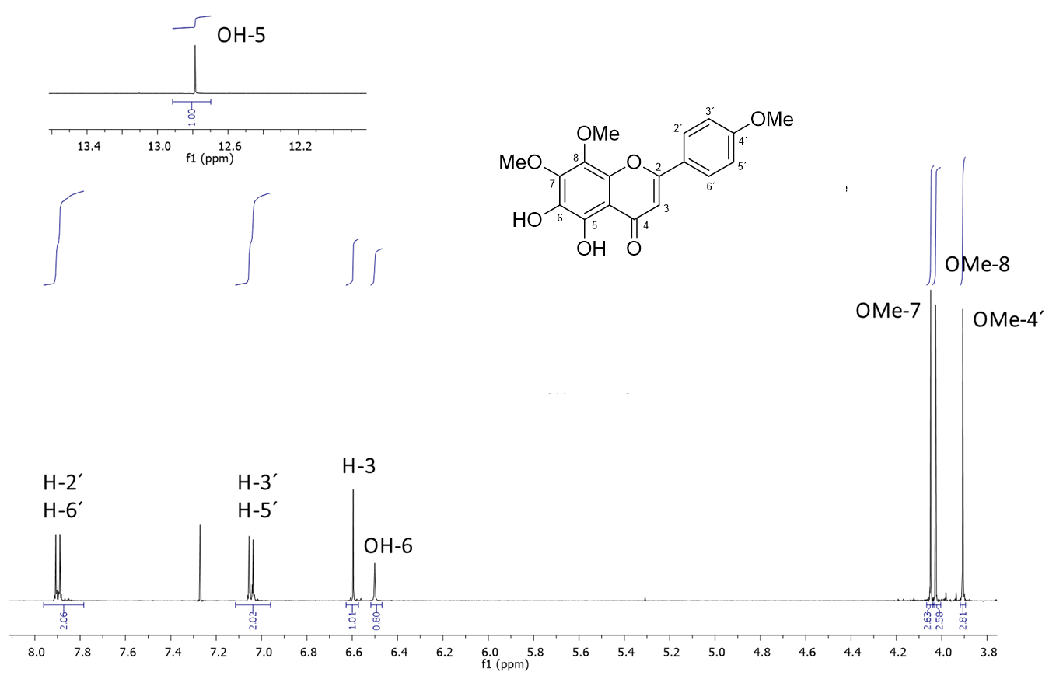

**Figure S2.** 1H-NMR spectrum of flavone pebrellin **3** (500 MHz, CDCl3).

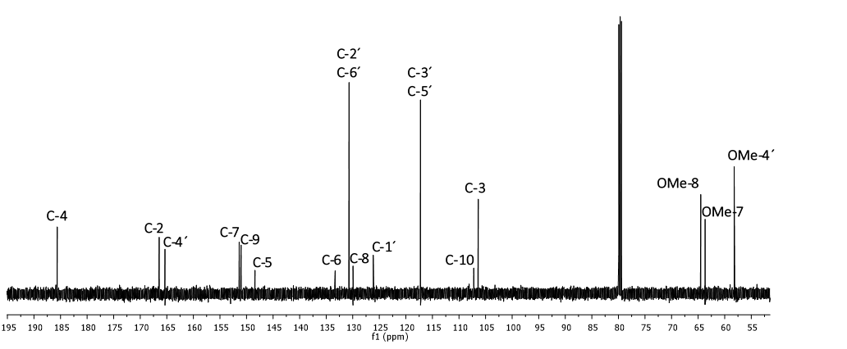

**Figure S3.** 13C-NMR spectrum of flavone pebrellin **3** (125 MHz, CDCl3).

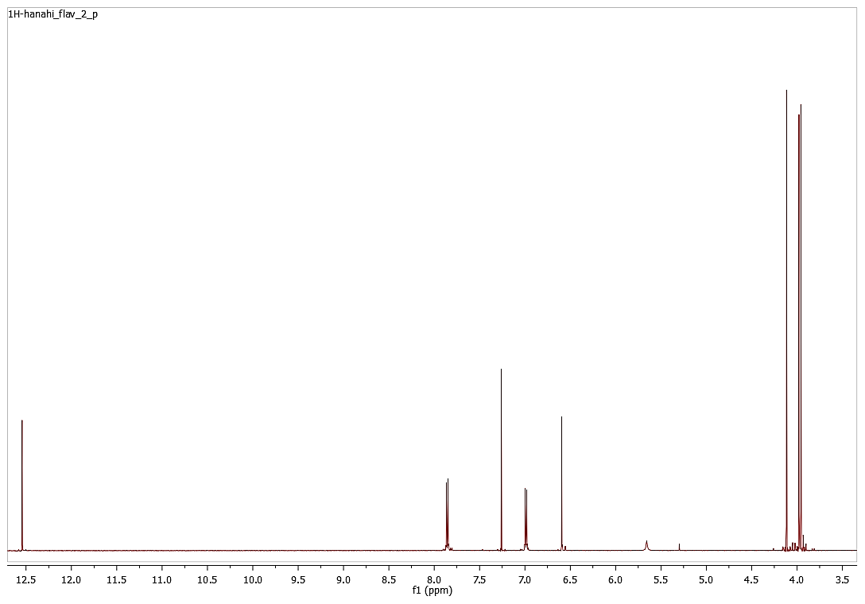

**OMe-7**

**OMe-8**

**OMe-6**

**H3**

**H3’**

**H5’**

**OH-5**

**H2’**

**H6’**



**Figure S4.** 1H-NMR spectrum of flavone xanthomicrol **4** (500 MHz, CDCl3).



**C4**

**C2**

**C4´**

**C7**

**C5**

**C9**

**C6**

**C8**

**C2´**

**C6´**

**C3´**

**C5´**

**C1´**

**C10**

**C3**

**OMe-8**

**OMe-6**

**OMe-7**



**Figure S5.** 13C-NMR spectrum of flavone xanthomicrol **4** (125 MHz, CDCl3).